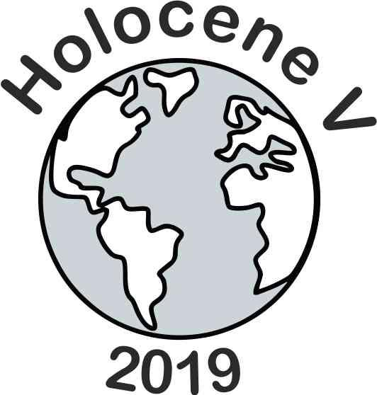 | Министерство науки и высшего образования Российской Федерации  Российская Академия Наук  Институт географии РАН  Геологический институт РАН  Институт проблем экологии и эволюции им. А.Н. Северцова РАН  Комиссия по эволюции окружающей среды  Международного географического Союза

ПЕРВОЕ ИНФОРМАЦИОННОЕ СООБЩЕНИЕ
о проведении
V Всероссийской научной конференции
(с международным участием)
«ДИНАМИКА ЭКОСИСТЕМ В ГОЛОЦЕНЕ»
(К 100-ЛЕТИЮ Л. Г. ДИНЕСМАНА)
И
ШКОЛА МОЛОДЫХ УЧЕНЫХ

11–15 ноября 2019 г.
г. Москва
Уважаемые коллеги!

Приглашаем Вас принять участие в работе V Всероссийской научной конференции (с международным участием) «ДИНАМИКА ЭКОСИСТЕМ В ГОЛОЦЕНЕ».
Конференция состоится 11–15 ноября 2019 г. в Институте географии РАН и Геологическом институте РАН (г. Москва).
Организаторы Конференции: Институт географии РАН, Геологический институт РАН, Институт проблем экологии и эволюции им. А.Н. Северцова РАН, Комиссия по эволюции окружающей среды Международного Географического Союза.

ОРГКОМИТЕТ КОНФЕРЕНЦИИ
Председатель:
д.г.н. Елена Юрьевна Новенко, МГУ имени М.В. Ломоносова, Институт географии РАН, Москва

Зам. председателя:
д.б.н. Аркадий Борисович Савинецкий, ИПЭЭ РАН, Москва
д.б.н., член-корр. РАН Николай Георгиевич Смирнов, ИЭРиЖ УрО РАН, Екатеринбург

Члены Организационного комитета:
Секретари: к.б.н. Е.А. Кузьмичева и к.б.н. О.А. Крылович, ИПЭЭ РАН, Москва
д.г.н., член-корр. РАН, О.Н. Соломина, Институт географии РАН
к.г.-м.н. Н.Е. Зарецкая, Геологический институт РАН, Москва
к.б.н. П.А. Косинцев, ИЭРиЖ УрО РАН, Екатеринбург
д.г.н. А.В. Панин, МГУ имени М.В. Ломоносова, Институт географии РАН, Москва
О.И. Смышляева, ИПЭЭ РАН, Москва

Члены Программного комитета:
д.и.н. М.В. Добровольская, Институт археологии РАН, Москва
к.г.н. Э.П. Зазовская, Институт географии РАН, Москва
к.г.н. В.П. Зерницкая, Институт природопользования НАН Беларуси, Минск
д.г.-м.н. Е.В. Иванова, Институт океанологии РАН, Москва
д.б.н. Ю.А. Мазей, МГУ имени М.В. Ломоносова, Москва
д.б.н. А.В. Ольчев, ИПЭЭ РАН, МГУ имени М.В. Ломоносова, Москва
д.г.н. Н.Г. Разжигаева, ТИГ ДВО РАН, Владивосток
к.б.н. Б.Ф. Хасанов, ИПЭЭ РАН, Москва
Dr.rer.nat. Л.С. Шумиловских, Гёттингенский университет, Германия
Dr. Dongju Zhang, Lanzhou University, China
Dr. Jiří Chlachula, University Zlin, Czech Republic

Работа Конференции планируется по следующим направлениям:
∙ Динамика морских, пресноводных и наземных экосистем в голоцене.
∙ Ландшафтно-климатические изменения в голоцене.
∙ Роль природных и антропогенных факторов в динамике экосистем.
∙ Условия обитания древнего человека в голоцене.
∙ Экологическое моделирование и прогнозирование.
∙ Методы исследования различных компонентов экосистем голоцена.
∙ Анализ исторического и современного ДНК различных организмов в динамике развития
экосистем голоцена.
∙ Вымирание в голоцене.

ЯЗЫК КОНФЕРЕНЦИИ: русский и английский
ФОРМА УЧАСТИЯ: очная

В связи с необходимостью подготовки заявки на поддержку организации конференции просим до 18 февраля 2019 г. представить предварительную заявку на участие в конференции с указанием темы доклада согласно приведенной ниже форме.
К началу работы конференции планируется издание сборника материалов.
Представление материалов для сборника – до 1 июня 2019 г. Требования к оформлению материалов приведены ниже.
Заявки на участие в Конференции и материалы для публикации в сборнике материалов Конференции просим высылать секретарям Оргкомитета н.с., к.б.н. Кузьмичевой Евгении Андреевне и с.н.с., к.б.н. Крылович Ольге Александровне по электронной почте на адрес holocene2019@gmail.com
Информация о размерах организационных взносов и о порядке их оплаты будет опубликована во втором информационном сообщении.
По результатам конференции планируется издать статьи, отобранные Оргкомитетом Конференции, в спецвыпусках высокорейтинговых журналов.
В программу ШКОЛЫ МОЛОДЫХ УЧЕНЫХ будут включены междисциплинарные лекции ведущих ученых.

Дальнейшая информация – для зарегистрировавшихся (подавших заявки) участников
во втором информационном сообщении

ПРОСИМ ПЕРЕДАТЬ ИНФОРМАЦИЮ О КОНФЕРЕНЦИИ ВАШИМ КОЛЛЕГАМ.

С УВАЖЕНИЕМ, ОРГКОМИТЕТ КОНФЕРЕНЦИИ

ТРЕБОВАНИЯ К ОФОРМЛЕНИЮ МАТЕРИАЛОВ

Объем материалов – до 4 страниц формата А-4, включая рисунки, таблицы и список литературы. Электронный вариант принимается по электронной почте вложенным файлом, названным по фамилии первого автора.
Текст – в редакторе MS Word, шрифт Times New Roman, 12 pt, межстрочный интервал – полуторный, переносы в тексте не ставятся, выравнивание основного текста по ширине, абзацный отступ – 1 см, поля со всех сторон – 2,5 см; центровка заголовков и абзацы в тексте выполняются при помощи средств Word. Лишние пробелы не допускаются.
Таблицы формируются средствами MS Word. Рисунки просим дополнительно высылать в стандартных форматах (jpg, tif) отдельными файлами. Ссылки на рисунки и таблицы даются в круглых скобках – (рис. 1), (табл. 1); ссылки на литературу – в квадратных скобках – [1] в порядке использования. Оформление списка литературы – в соответствии с приведенными образцами.

Образец оформления материалов для публикации:

НАЗВАНИЕ ДОКЛАДА
Автор¹ (И.О. Фамилия), автор² …
¹Название и адрес организации, e-mail
²Название и адрес организации, e-mail

[Текст Текст Текст Текст Текст Текст Текст Текст Текст Текст Текст Текст Текст Текст Текст Текст Текст Текст Текст Текст Текст Текст Текст Текст Текст Текст Текст Текст Текст Текст Текст Текст Текст Текст].

ЛИТЕРАТУРА
1. Лебедев Д.В. Пресноводная четвертичная ихтиофауна Европейской части СССР. М.: Изд-во МГУ, 1960. 402 с.
2. Цепкин Е.А., Соколов Л.И. Русский осетр Acipenser gueldenstaedtii Brand в среднем и позднем голоцене // Вопросы ихтиологии. 1970. Т. 10. Вып. 1. С. 24-36.
3. Casteel R. W. Some archaeological uses of ﬁsh remains // American Antiquity. 1972. V. 37. No 3. P. 404-419.
4. Lee Lyman R. Quantitative paleozoology. Cambridge Manuals in Archaeology. Cambridge University Press, 2008. 348 p.
5. Reitz E.J., Wing E.S. Zooarchaeology. Cambridge University Press, Second edition, 2008. 533 p.
6. Wheeler A., Jones A.K.G. Fishes. Cambridge Manuals in Archaeology. Cambridge University Press, 1989. 210 p.

